

Naturwissenschaften Elektrische Energie

Klassenarbeit Jg.10
Name: _____________________________

Niveau  E2  M2  E1  E1-  G2  M2  M3  E1-G3  E2  E1-G3 | - Beschreibe einen einfachen Versuch, mit dem du zeigen kannst, dass Knäckebrot chemisch gebundene Energie enthält.  - Ergänze das folgende Energie-Flussdiagramm zu deinem Versuch aus.  Chemisch gebundene Energie  - Nenne zwei gebräuchliche Maßeinheiten für die in Lebensmitteln enthaltene Energie: ____________________________ ______________________  3.1 Beschreibe und erkläre, wozu und wie du  ein Energiemessgerät nutzen kannst.  (siehe Foto und die Messgeräte im Raum!)  3.2 Du hast das Energiemessgerät an eine  Herdplatte angeschlossen. Es misst mit der  Maßeinheit kWh. Gib an, was das bedeutet:  +  - Kilowatt pro Stunde  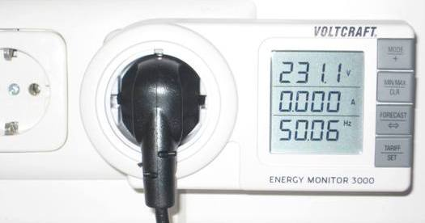  - Kilowhatt  - Leistung des Geräts x Nutzungszeit  - die Leistung des Geräts  3.3 Du trocknest dir 10 Minuten täglich die Haare mit einem Haartrockner bei  maximaler Leistung von 900 W.  Berechne den Energiebedarf pro Jahr (365 Tage).  Diskutiere, ob es im Sinne des Energiesparens sinnvoll ist, den Haartrockner  auf niedrigerer Stufe (z.B. ohne Wärme) zu benutzen.  4.1 Erkläre möglichst ausführlich, warum es heute wichtig ist, im Haushalt  elektrische Energie zu sparen.  4.2 Nenne fünf Möglichkeiten im Haushalt elektrische Energie einzusparen, ohne  dabei auf Komfort zu verzichten.  4.3 Familie Müller hat einen sieben Jahre alten Kühlschrank der Effiziensklasse A.  Inzwischen gibt es aber Geräte mit der Effizienzklasse A+++.  Formuliere eine begründete Empfehlung, ob und ggf. wann der Austausch  gegen das neue Gerät sinnvoll ist.

Niveaustufen  GYM  Viele Fakten  Komplexe Zusammenhänge  erklärt | G1 | G2 | G4
MSA  Wichtige Fakten  Zusammenhänge erklärt | M1 | M2 | M3
ESA  Wenige Fakten  Wichtigste Zusammenhänge beschrieben | E1 | E2 | E3
Anforderungsbereiche | Reproduktion des Gelernten | Anwendung des Gelernten | Lösung von Problemen

